ЛЕКЦИЯ 1

1.1. Важные понятия

- Программная система – системное программное обеспечение, которое выполняется непрерывно и поддерживает работу прикладных программ, а также взаимодействует с пользователем.
- Задача – программная единица, выполняющаяся параллельно с другими.
- Централизованная система – предназначенная для выполнения на одном компьютере, называемом хостом (host) или узлом (node).
- Распределенная система – программная система, выполняющаяся параллельно на нескольких компьютерах.
- Вычислительная система (компьютерная) – системное ПО в комплексе с техническими средствами (аппаратурой).
Три ключевых задачи разработки ОС:
- Определение структуры;
- Выработка принципов управления параллельным выполнением;
- Распределение компонентов.
Чем определяются требования к ОС?
- Назначением;
- Компьютерным окружением;
- Особенностями поддерживаемых приложений.
По назначению выделяют:
ОС реального времени, встроенные в оборудование ОС, сетевые и коммуникационные ОС, серверные ОС, ОС общего назначения. Этот список не полный, иллюстративный.
По поводу окружения. Как правило, системы работают в гетерогенной среде, на различных платформах. Требуется обеспечивать взаимодействие и переносимость приложений. Как это сделать? Всегда, когда требуется соединить несовместимое, разрабатывается «переходник». В случае программных систем, это так называемое промежуточное программное обеспечение.
1.2. Эволюция ОС

Период существования 50 лет.

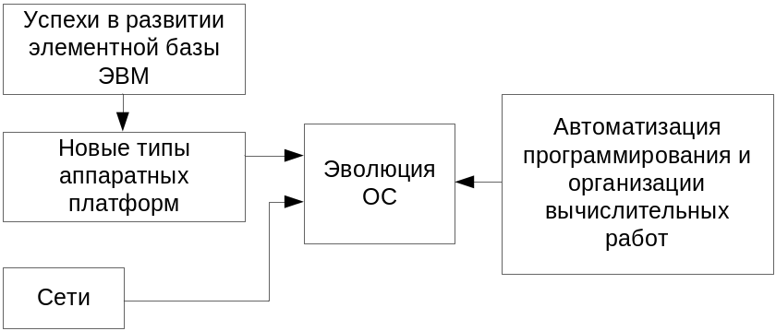
Рис.1.

Пакетные системы. Причина: дороговизна процессорного времени. Подготовка к запуску задачи включала загрузку исходных текстов, компиляцию.
Следствие: оператор – слабое звено. Заменяется на автомат.
Первые системные программы автоматизируют рутинные действия по управлению запуском программ.
Ключевые понятия: задание, язык управления заданиями, пакет JCL (job control language).
После включения ЭВМ управление передается программе-монитору. Монитор выбирает из очереди задание, интерпретирует команды JCL, что приводит, в конечном счете, к запуску программы пользователя. Каждая корректная программа возвращает управление монитору. Все повторяется.
Достоинства пакетной схемы (естественно, по сравнению с «голой» машиной):
- сокращение деятельности персонала (равно как собственно сокращение персонала);
- защита памяти (совместно с аппаратной поддержкой): монитор снимает с выполнения задание, вызвавшее ошибку;
- таймер. Выставляется перед запуском каждого задания для исключения зависания или намеренного захвата процессорного времени.
- привилегированные команды. Задание снимается, если исполняет привилегированную программу. Правильный подход: попросить монитор исполнить нужную операцию.
Как видно, без аппаратной поддержки это не сделать. Возникает положительная обратная связь, ускоряющая эволюцию ЭВМ.
Недостатки:
- монитор – тоже программа. Требует ресурсов памяти и процессорного времени. Самое неприятное, что сам монитор на совсем уж бедных оперативной памятью системах мог размещаться на колоде перфокарт.
- если в задании была ошибка (не компилируется, не выполняется и т.п.), пользователь не мог быстро исправить ее (отсутствует интерактивный режим).

Расцвет системного программирования начался с реализации многозадачности.
Причина: внешние устройства работают медленно, процессор простаивает (уже не по вине оператора, а из-за устройств ввода-вывода), а он по-прежнему дорог.
Следствие: устройства ввода-вывода – слабое звено, но ускорить их нельзя, а заменить нечем.
Возникает идея «прослаивания» процессорного времени
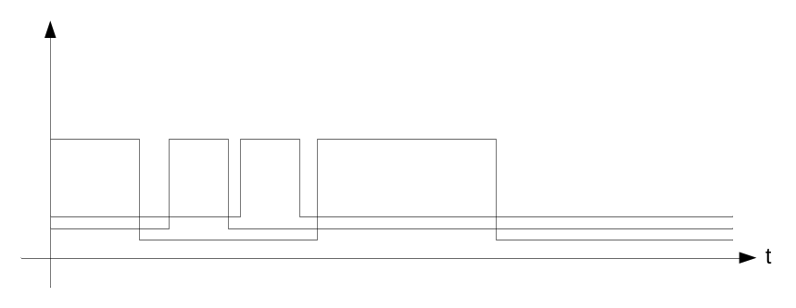
Рис.2
Ключевые понятия: мультипрограммирование, система управления памятью, планирование.
Простейшая реализация: в памяти размещаются несколько программ, одна из них запускается. Операция ввода-вывода – привилегированная, ее выполняет монитор, поэтому, как только выполняющаяся программа запросит в/в, монитор запустит операцию, а процессор отдаст другой программе в памяти. По окончании операции в/в происходит прерывание, и управление возвращается той программе, которая запросила в/в.
Выводы:
1) операции в/в должны выполняться асинхронно!!! Требует специальных аппаратных процессоров в/в (каналов в/в).
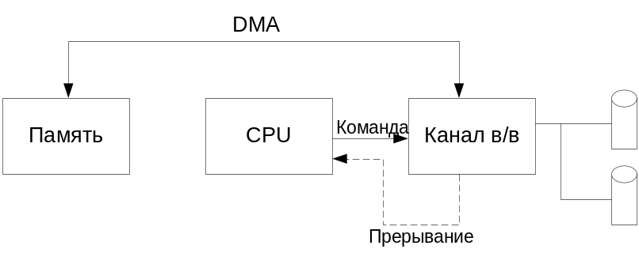
Рис.3

2) память должна быть достаточной для размещения не менее двух программ + монитор (иначе нельзя – тогда загрузка программы потребует в/в).
3) прерванная программа должна сохранять свое состояние (развитие системных структур данных).
4) наличие аппаратных прерываний (не проблема).
Существует момент прогнозирования: заранее неизвестно, как распределяется время расчетов и в/в по временной оси выполнения каждой программ.
Алгоритм планирования должен решать, какое задание запустить на время, пока выполняется в/в.
Достоинства мультипрограммирования:
- сбалансированная загрузка процессора (повышение реальной производительности).
Недостатки:
- статистическая зависимость от поведения программ;
- сложность системного ПО, следовательно, большая требовательность к ресурсам (отнимаемых у пользовательских программ);
- предпосылки для появления конфликтов в борьбе за ресурсы (что отсутствует в однозначных системах).

Мультипрограммирование:
- пакетная реализация;
- режим разделения времени.
Причина: программы могут носить не только научно-вычислительный, чисто расчетный характер, но и диалоговый, являющийся отличительным признаком автоматизированных систем по сравнению с автоматическими.
Следствие: пользователя требуется допустить к компьютеру или создать у него иллюзию того, что компьютер находится в его распоряжении.
Пользователя можно рассматривать как очень медленное устройство ввода/вывода. Каждую интерактивную (т.е. ведущую диалог с пользователем) программу можно условно разделить во времени ее выполнения на участки расчетов и на участки диалога. Отличие пользователя от автоматического устройства в/в состоит в том, что пользователь требует реакции от системы, т.е. он является активным (инициативным) устройством. В то же время, пользователю нельзя давать возможность генерации прерывания. Выход из положения – запрограммировать системный таймер на короткий промежуток. При срабатывании таймера монитор переключает программы разных пользователей. Программа может в этот момент либо вести расчеты, либо вести диалог. Если интервал таймера короткий, «никто ничего не заметит».
Простейшая реализация.
В памяти резидентно находятся монитор и не менее двух программ разных пользователей. Когда срабатывает таймер, выполнявшаяся программа прерывается, ее состояние сохраняется, и запускается программа другого пользователя. Интервал времени таймера должен быть длиннее, чем самая длительная операция в/в – иначе это будет уже не самая простая система… В любом случае, прерывание от таймера можно запретить на время выполнения в/в.
Для взаимодействия с каждым пользователем должен использоваться отдельный терминал. Часто терминал вызывает иллюзию самого компьютера (что и требовалось по замыслу).
Достоинства многотерминальных систем разделения времени:
- иллюзия владения собственным компьютером (персональным);
- интерактивный режим снимает недостаток пакетной обработки – возможность автоматизации подготовки заданий и их выполнения с участием человека, возможность оперативного внесения изменений в программы.
Недостатки:
- пока один пользователь выполняет длительный в/в, все остальные «отдыхают», т.е. «прозрачность» иллюзии того, что ты один на компьютере не достигается в полной мере;
- терминал взаимодействия с пользователем сам по себе – медленное устройство в/в;
- требуется защита программ и данных от вторжения чужих пользователей (искусный человеческий мозг в этом отношении более «продвинут», чем тривиальные ошибки в программах, вызывающие нарушение защиты).
- опять же конфликты и борьба за ресурсы.
Можно сделать классификацию систем по двум направлениям:
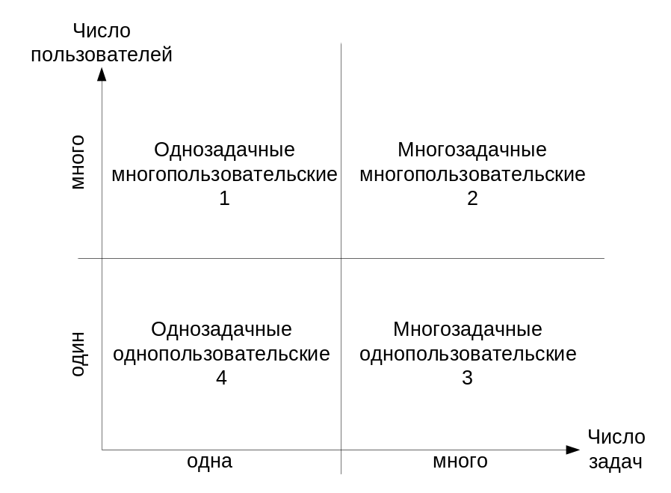
Рис.4

- Очередь пользователей к компьютеру (режим разделения времени; у каждого пользователя – по одной программе);
- Самые продвинутые системы, как правило, серверы;
- Продвинутые ПК, рабочие станции;
- Простейшие ПК, микрокомпьютеры.
Кроме того, многопользовательский режим может быть пакетным и интерактивным, поэтому в категории 1 «очередь пользователей к компьютеру» может пониматься как система удаленного ввода пакетных заданий.
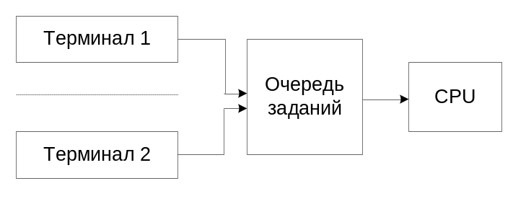
Рис.5
Эти системы позволяют пользователям вмешиваться только в процесс подготовки заданий к выполнению.
По такой схеме может работать, например, сервер печати, т.к. принтер печатает одновременно только один документ. (На самом деле, для «чистой» однозадачности нужно иметь внешнее управление очередью).
Не существует большого разнообразия принципов реализации мультипрограммирования. В любом случае потребуются:
- быстрое переключение с задачи на задачу с сохранением состояния;
- защита от непреднамеренного или преднамеренного вторжения со стороны других программ;
- развитая система прерываний;
- асинхронный в/в с поддержкой DMA;
- привилегированный и пользовательский режимы работы процессора.

Таким образом, аппаратная поддержка ОС обязательна.

Сложность и дороговизна программного обеспечения требует совместимости (в том числе и ОС друг с другом). Возникают семейства программно-совместимых машин и ОС для них.
Терминальная организация постепенно трансформируется в сетевую. Сетевые комплексы означают распределенные системы хранения и обработки информации.
Современные проблемы ОС:
- средства обеспечения безопасности;
- многоплатформенность;
- повышение удобства работы пользователя;
- поддержка симметричной микропроцессорности: однозадачность -> многозадачность -> многопроцессорность;
- поддержка кластеризации (распределенная ОС).

